**ОСЕННЯЯ ПРОГУЛКА**

**Осень, осень, погоди!  
И  с дождями не спеши,  
Дай еще нам лета,  
Солнышка и света!**

**Вот и осень вступила в свои права. Всё чаще небо хмурится, идет из тучки дождь……. В это время природа быстро меняется. Сначала появляются яркие краски, потом листва с деревьев опадает, и они становятся серыми и унылыми. Но именно в это время года легко привлечь внимание детей к природе, заинтересовать их и показать, как устроена жизнь.**

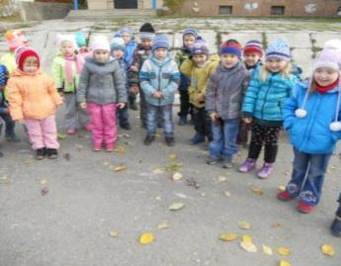

**Вот и мы в очередной погожий денек, выйдя на прогулку, решили понаблюдать за природой, прислушиваясь к звукам вокруг: к шуршанию листвы под ногами,**

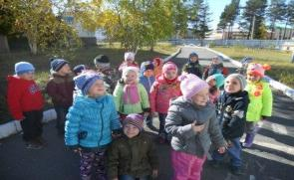

**щебетанию птиц…..  
 Находили красивые листья, веточки и даже устроили соревнования: кто найдет самый желтый лист, самый большой.**

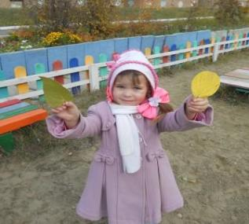

**А некоторые дети нашли и показали «грустные» листочки.**

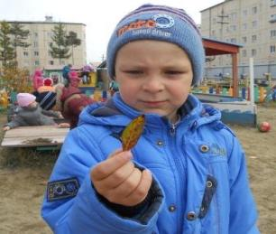

**Затем устроили салют из осенних листьев.**

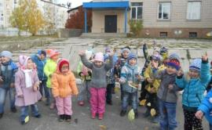

**Затем, путешествуя по территории нашего детсада, наблюдали за насекомыми, обратили внимание на деревья, на смену их наряда.**

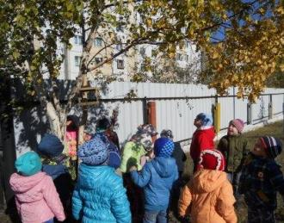

**Вспомнили во время прогулки об осенних приметах: много рябины уродилось — значит, осень дождливая будет, а зима морозная. Высоко птицы перелетные летят — холода уже близко. Не забыли посмотреть, какое красивое дерево- рябина, и сколько много на ней ягод.**

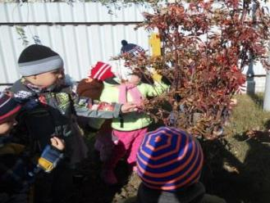

**В конце прогулки поиграли в малоподвижную игру, и, довольные, взявшись за руки, побежали к себе в группу!**